2020年南开大学旅游管理硕士专业学位（MTA）网报须知
在往年的网报过程中，很多同学有不少疑问，下面给同学们简单说说网报的流程和需要注意的事情。
基本流程
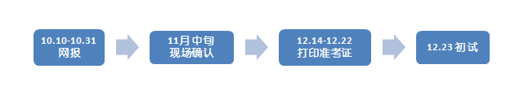
网上报名
- 登陆中国研究生招生信息网（http://yz.chsi.com.cn），先注册用户名，再报名。
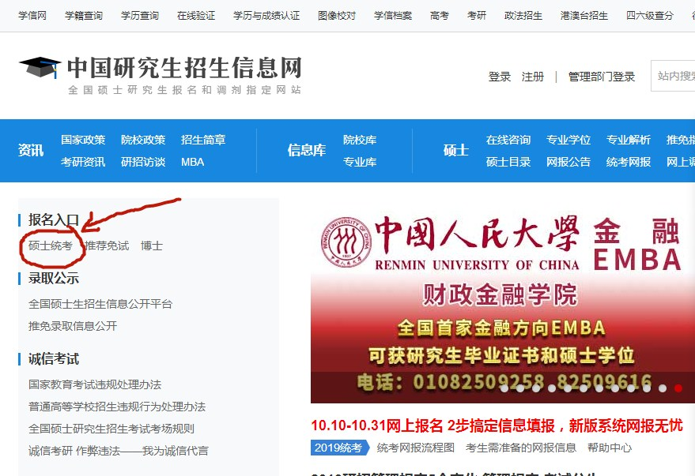

填写信息时，在选择报考单位、填写个人信息、选择报考专业和报考点时，应注意以下事项：
选择报考单位 | 招生单位：天津市 南开大学  考试方式：管理类联考  专项计划：无
填写个人信息 | 考生来源：其他在职人员  最后学历：需满足报考条件中对毕业年限要求的学历，学历为大专请选择“高职高专”。  毕业证书编号：一般为18位数。（学历认证不通过的考生需要在现场确认时提供学历认证报告原件）  报考类别：非定向就业
选择报考专业 | 报考院系所名称：旅游与服务学院  研究方向：全日制可任意选择；非全日制不区分方向  学习方式：全日制/非全日制  考试科目：（199）管理类联考综合能力；（204）英语二
校对填报信息 | 核对填写的信息，点击按钮生成9位数字的报名号
完成报名 | 下载保存报名信息表，妥善保管用户名、密码、电子邮箱地址和报名号，交费后完成报名。

注意注意：
- 报考2020年天津市硕士研究生招生单位的考生，须符合教育部《2020年全国硕士研究生招生工作管理规定》中各类考试方式所规定的报考条件。
- 考生学历（学籍）须符合报考相关要求。报名期间将对考生学历（学籍）信息进行网上校验，考生可上网查看学历（学籍）校验结果。考生也可在报名前或报名期间自行登录“中国高等教育学生信息网”（网址：http://www.chsi.com.cn）查询本人学历（学籍）信息。未能通过学历（学籍）网上校验的考生应在招生单位规定时间内完成学历（学籍）核验。
- 根据教育部相关要求，在进行网上报名时，考生须填写报考点（即进行现场确认和考试的地点）。户籍或工作所在地为天津的考生，报考点应选择南开大学，现场确认时须提供本市户籍证明或在本市工作证明【注：工作证明为本人2019年度在津参保缴费证明（在区社保分中心开具，须加盖“社保参保证明专用章”）及以下三种方式的任一种：①本人的工商营业执照；②本人与就业单位签订的劳动合同；③本人的《天津市就业登记证》（可以通过人力社保部门或者存档机构办理《就业登记证》；如果通过个体经营或者社区服务等方式实现就业，应当在就业之日起30日内，由本人到企业户籍所在地的街镇、劳动保障部门进行登记办理）。】；外地考生应选择户籍或工作所在地报考。提供虚假证明信息的，一经查实，将取消考试、录取资格。

最后预祝今年的考生们都能心愿达成！

南开大学MTA教育中心
2019年10月7日

